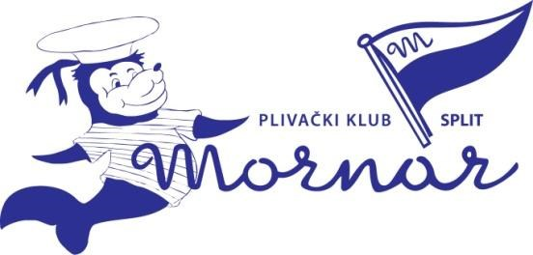 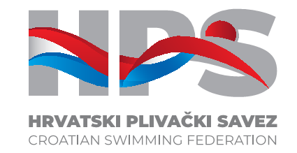

**Plivački klub „Mornar – Split“**

Vas poziva na plivačko natjecanje

# MALI M O R N A R

koji je od natjecateljske sezone 2013./2014. uključen u HPS mini GRAND PRIX i održava se

**13. i 14. svibnja 2023.**

**na plivalištu ŠC bazeni POLJUD, Poljudsko šetalište bb, 21000 Split**

## PROGRAM NATJECANJA

zatvoreni 50m bazen, 8 pruga

|  |  |  |
| --- | --- | --- |
| **1. DIO Subota**  **13.05.2023. u 16:00**  Rasplivavanje 15.00 | **2.DIO Nedjelja**  **14.05.2023. u 9:00**  Rasplivavanje 8:00 | **3. DIO Nedjelja**  **14.05.2023. u 16:00**  Rasplivavanje u 15:00 |
| 200m slobodno Ž/M | 400m slobodno Ž/M | 100m slobodno Ž/M |
| 100m leđno Ž/M | 100m prsno Ž/M | 200m leđno Ž/M |
| 200m prsno Ž/M | 200m leptir Ž/M | 100m leptir Ž/M |
| 200m mješovito Ž/M | 400m mješovito Ž/M | 800m slobodno Ž/M |
| 4x50m slobodno Ž/M |  |  |

## PRAVO NASTUPA – KATEGORIJE NATJECANJA

Pravo nastupa na HPS Kadetskom Grand Prix-u imaju natjecatelji koji su registrirani u Hrvatskom plivačkom savezu i koji su na kraju natjecateljske sezone u dobi od 11 do 13 godina – plivačice, odnosno od 12 do 14 godina – plivači.

### Muški

Kadeti 2009., 2010., 2011.

### Žene

Kadetkinje 2010.,2011.,2012.

Plivačice i plivači nastupaju isključivo u običnim kupaćim kostimima bez nogavica i rukava i običnim kupaćim gaćicama bez nogavica.

Natjecatelj na natjecanju može nastupiti u pet (5) pojedinačnih disciplina i jednoj (1) štafetnoj utrci.

Natjecatelju jednom HPS Kadetskom Grand Prix ciklusu može nastupiti najviše dva (2) puta u 50m bazenu u disciplinama 400m i 800m slobodno.

## BODOVANJE KADETSKI GRAND Prix

## 

Po završetku svakog natjecanja utvrđuje se trenutni, a po završetku posljednjeg natjecanja u HPS Kadetskom Grand Prix ciklusu i ukupni poredak natjecatelja na temelju zbroja HPS bodova.

Poredak se posebno utvrđuje u konkurenciji plivačica i plivača na temelju zbroja rezultata ostvarenih u svim disciplinama programa tijekom HPS Kadetskog Grand Prix ciklusa, prema apsolutnom poretku.

## NAGRADE

Tri prvoplasirana natjecatelja (Ž/M) u svim disciplinama programa, u apsolutnoj kadetskoj kategoriji bit će nagrađeni medaljama.

Tri plivačice i tri plivača koji osvoje najviše HPS bodova iz zbroja tri rezultata natjecanja (iz svakog dijela programa po jedan najvrjedniji) organizator će nagraditi peharima.

U slučaju jednakog zbroja bodova dva ili više natjecatelja, nagradu za poredak će osvojiti natjecatelj sa vrjednijim četvrtim rezultatom.

Tri prvoplasirane štafete Ž/M, organizator će nagraditi medaljama.

## STARTNINA

Startnina iznosi 7 EUR po pojedinačnom startu. Startnina se uplaćuje na

**IBAN PK „Mornar“: HR20 2484008 1100796147** s pozivom na broj: 99

## PRIJAVE/ODJAVE

Prijave treba poslati putem LENED-a (Hrvatski klubovi) najkasnije do **srijede 10.05.2023.** do 23:59 sati.

Inozemni klubovi prijavu šalju na općem obrascu za prijavu natjecatelja na adresu e-pošte organizatora: tajnistvo@pk-mornar.hr

Odjave do petka 12.05.2023**.** do 12:00 sati na adresu e-pošte: tajnistvo@pk-mornar.hr

**SASTANAK DELEGATA**

Sastanak delegata održat će se u **subotu 13.05.2023.** s početkom u 15:00 sati.

## PRAVILA

Natjecanje će se održati po pravilima FINA-e, a u skladu s pravilima HPS-a i ovim Propozicijama.

Grupe se formiraju na osnovu prijavljenog vremena u svakoj disciplini. Sve grupe su finalne. Najjača grupa starta posljednja. Vrijedi pravilo jednog starta. Natjecanje je pojedinačno.

Troškove puta, smještaja i boravka snose sami sudionici natjecanja.

Klubovi sudionici suodgovorni za zdravstveno stanje prijavljenih natjecatelja. Službena prijava za natjecanje je ujedno i jamstvo Kluba sudionika o zdravstvenoj sposobnosti natjecatelja.

Klubovi sudionici, natjecatelji, suci i tehnička podrška natjecanja su dužni poštivati epidemiološke mjere propisane od nadležnih tijela te poštivati upute organizatora u protokolarnoj provedbi istih u dane održavanja natjecanja.

Klubovi sudionici, natjecatelji, suci i tehnička podrška natjecanja dužni su poštivati upute organizatora u protokolarnoj provedbi natjecanja.

## INFORMACIJE

**PLIVAČKI KLUB MORNAR**

**Mediteranskih igara 5**

**21000 Split**

Tel.: 00385 (21) 384 – 748 Fax.: 00385 (21) 384 – 748

e-pošta: tajnistvo@pk-mornar.hr

**Kontakt osoba:**

**Edita Vrgoč**

mob.:095/3847480 tajnistvo@pk-mornar.hr